Evid. št.: 60309-16/2025

Datum: 4. 4. 2024



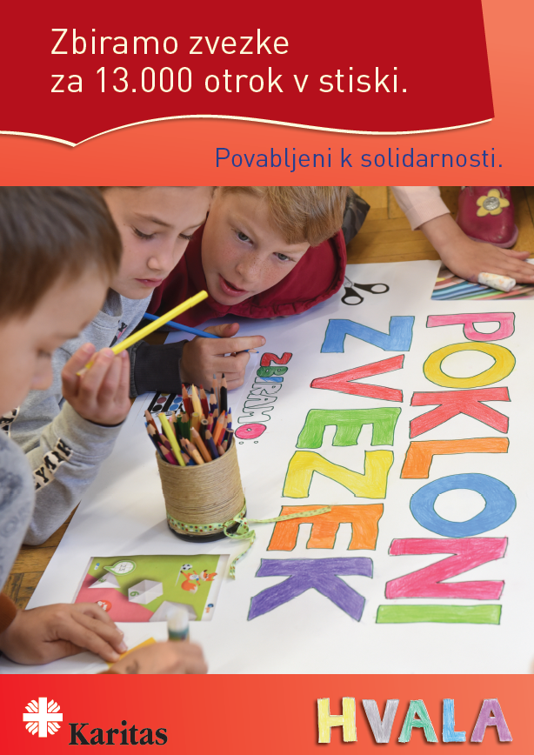

***Dobrodelna akcija Karitas***

**Spoštovani otroci in starši!**

*Vabimo vas, da se nam tudi letos pridružite pri vseslovenski akciji zbiranja šolskih potrebščin za otroke iz socialno ogroženih družin, ki potrebujejo pomoč.*

*V dobrodelni akciji lahko sodelujete tako, da poklonite nov, velik, črtan zvezek. Akcija bo trajala do* ***6. 6. 2025****.*

*Zvezek lahko podarite v škatli pri obeh vhodih ali ga oddate razredničarki/razredniku.*

**Hvala za vašo solidarnost!**